TAS5700系列，千兆管理型交换机

产品概述
TAS5700系列是TG公司推出的新一代千兆管理型交换机。TAS5700系列为千兆接入终端、千兆汇聚上联自主开发的安防专用交换机产品。交换机基于TG成熟TG-S-OS软件平台开发，针对多种应用场景提供了丰富的通用业务及专用特性。可靠的交换引擎、宽频的电信级电源设计、快速高效的环路保护，大缓存，高带宽为您的网络稳定运行保驾护航；该系列产品在安全可靠、多业务融合、易管理和维护等方面为用户提供全新的技术特性和解决方案，是智慧数据通信中不可或缺的网络组件；

产品外观
TAS5700-28FT-Ascan  千兆上联，千兆下联，管理型，大缓存  24个10/100/1000M电口，4个千兆SFP光口，4个10/100/1000M复用电口； | 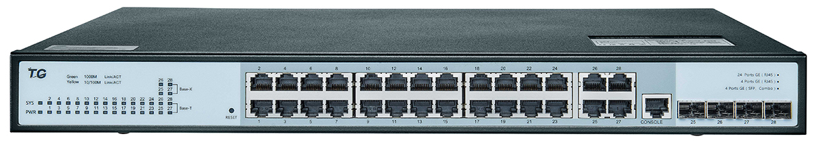
TAS5700-24F-16S-Ascan  千兆上联，千兆下联，管理型，大缓存  16个千兆SFP光口, 8个10/100/1000M电口， | 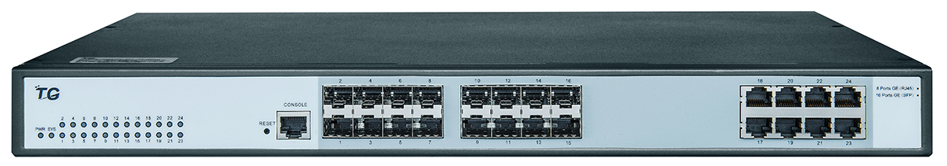
TAS5700-10F-Ascan  千兆上联，千兆下联，管理型，大缓存  8个10/100/1000M电口，2个千兆SFP独立光口； | 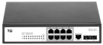

产品特点
- 大容量，全端口支持二三层线速转发，转发不间断；
- 全线端口规格齐全、端口丰富，具备差异化明显，适合多种应用场景；
- 端口大缓存（Buffer）4M-32M，预防网络卡、顿；
- 巨型帧达10K，视频数据并行处理，保证视频传输顺畅；
- 支持三层交换机功能，业务更稳定、安全；
- 方便管理支持多种管理方式（Web、Console、Telnet、SNMP、全息AI安防网络专用平台）；

产品规格
项目 | TAS5700-28FT-Ascan | TAS5700-10F-Ascan | TAS5700-24F-16S-Ascan
固定端口 | 28个10/100/1000M电口 | 8个10/100/1000M电口 | 8个10/100/1000M电口
固定端口 | 4个千兆SFP复用光口 | 2个千兆SFP光口 | 16个千兆SFP光口
管理端口 | 1个Console口
复位键 | 1个
交换容量 | 336Gbps
包转发率 | 126Mpps | 102Mpps | 222Mpps
工作温度 | -10~50°C
存储温度 | -40~70°C
工作湿度 | 10%～90%无凝结
存储湿度 | 5%～95%无凝结
外观尺寸 | 440(L)×205(W)×44.5(H)mm | 230(L)*154(W)*44(H)mm | 440(L)×285(W)×44.5(H)mm
整机重量 | <3.5Kg | <1.5Kg | 5Kg
防雷等级 | 6KV
输入电压 | AC：110～240V/50～60Hz
整机功耗 | <30W | <10W | <72W

业务特性
项目 | TAS5700-28FT-Ascan | TAS5700-10F-Ascan | TAS5700-24F-16S-Ascan
协议标准 | IEEE 802.3,10BASE-T以太网
协议标准 | IEEE 802.3u，快速以太网标准
协议标准 | IEEE 802.3ab，千兆以太网标准
协议标准 | IEEE 802.3z，千兆以太网光纤标准
协议标准 | IEEE 802.3az,EEE高效节能以太网标准；
MAC地址 | 8K MAC地址表，自动更新，双向学习 |  | 32K
端口缓存（buffer） | 4.1Mb |  | 32Mb
巨型帧（Jumbo Frame） | 9216Byte |  | 10056Byte
VLAN配置 | 基于端口VLAN
VLAN配置 | 最多4096个VLAN
VLAN配置 | 802.1Q标准 VLAN
生成树 | STP生成树协议
生成树 | RSTP快速生成树协议
生成树 | N/A |  | MSTP多生成树
端口汇聚 | 8组汇聚，每组最多8个端口 |  | 14组汇聚 ，每组最多16个端口
端口镜像 | 收发双向的端口镜像
环路保护 | 环路保护功能，实时监测、迅速报警、精准定位、智能阻塞、自动恢复
环网协议 | 支持环网 |  | 工业级环网协议ERPS
环网协议 | 支持环路保护功能 |  | 支持环路保护功能
环网协议 | 支持下行多环 |  | N/A
端口隔离 | 下行端口相互隔离，同时都能与上行口通信
端口流控 | 半双工基于背压式控制
端口流控 | 全双工基于PAUSE帧
端口限速 | 基于端口的输入/输出带宽管理
组播控制 | IGMPv1/2/3和MLDv1/2 Snooping，
IPv6 | 支持Pingv6
DHCP | DHCP Snooping
DHCP | N/A |  | DHCP Server
风暴抑制 | 未知单播、多播、未知多播、广播类型的风暴抑制
风暴抑制 | 基于带宽调节、风暴过滤的风暴抑制
安全特性 | N/A |  | IP Source Guard
安全特性 | N/A |  | IEEE 802.1x端口认证
安全特性 | N/A |  | Radius认证
QOS | 802.1p端口队列优先级算法
QOS | Cos/Tos，QOS标记
QOS | WRR (Weighted Round Robin)，加权优先级轮转算法
网线线序 | Auto-MDIX功能，自动识别直通网线和交叉网线
Ping检测 | IPv4/IPv6 Ping检测
协商模式 | 端口自动协商功能（自协商传输速率和双工模式）
系统维护 | 检测网线的联通性
系统维护 | 升级包上传
系统维护 | 系统日志查看
系统维护 | WEB恢复出厂配置
网络管理 | WEB界面管理
网络管理 | TELNET管理
网络管理 | CLI界面管理
网络管理 | SNMP V1/V2C管理
网络管理 | 全息AI安防网络专用平台

订购信息
设备名称 | 设备信息
TAS5700-28FT-Ascan | 24个10/100/1000M电口、4个千兆光电复用口；
TAS5700-10F-Ascan | 8个10/100/1000M电口、2个千兆光口；
TAS5700-24F-16S-Ascan | 8个10/100/1000M电口、16个千兆光口；
光纤模块 | 模块信息
SFP-GE-SX-MM850 | 千兆SFP多模模块-(850nm,0.55km,LC)
SFP-GE-LX-SM1310 | 千兆SFP单模模块-(1310nm,20km,LC)

联系我们
 | 深圳市万网博通科技有限公司  电话：0755-61695839转801  400 ：400-088-7500  网址：http://www.tg-net.cn  公司地址：深圳市龙华新区大浪街道大浪社区浪荣路17号3层

关于文档
本文档中的商标、图片、标识均归深圳市万网博通科技有限公司所有。
本文档可能含有预测信息，因此本文档信息仅供参考，不构成任何要约或承诺，本公司做出更正或修改恕不另行通知。
版权所有 © 深圳市万网博通科技有限公司 保留一切权利
V20200101

